
UNIVERSIDAD TECNOLÓGICA NACIONAL
FACULTAD REGIONAL TUCUMÁN
Manual de usuario
Sistema de gestión CitrusCode — Mayoristas, productores y administración
Cátedra: Administración de Sistemas Informáticos
Comisión 4K1 · Grupo 13
Empresa: CitrusCode
Integrantes
Fabrizio José Santillán Giuliano
Tomás Andrés Recalde
Felicitas Rallé
Lucas Valentín Roldán

Octubre de 2026

Índice
Este manual explica, paso a paso, cómo usar el sistema CitrusCode según el rol de cada usuario. Empezá por el capítulo 1 y después pasá al capítulo de tu rol.
1. Manual de usuario — Primeros pasos 3
1.1 Requisitos para usar el sistema 3
1.2 Ingresar al sistema 3
1.3 Crear una cuenta 4
1.4 Cómo está organizada la pantalla 4
1.5 Mi perfil 5
1.6 Instalar la aplicación y modo oscuro 5
2. Manual de usuario — Mayorista 6
2.1 Explorar el catálogo 6
2.2 Hacer un pedido 6
2.3 Seguir mis pedidos 7
2.4 Trazabilidad y mapa del recorrido 7
2.5 Chats y cotizaciones 8
2.6 Seguimiento y alertas 10
2.7 Calendario de cosecha y reservas 10
2.8 Facturas, evolución de precios y ranking 12
3. Manual de usuario — Productor 13
3.1 Publicar un producto 13
3.2 Editar, reponer y eliminar 13
3.3 Atender pedidos recibidos 14
3.4 Chats y respuesta a cotizaciones 14
3.5 Anunciar cosechas en el calendario 15
3.6 Ganancias, reputación y software a medida 16
4. Manual de usuario — Administración 18
4.1 Dashboard 18
4.2 Pedidos y usuarios 18
4.3 Bitácora de actividad 19
4.4 Ranking, precios y software a medida 21
5. Preguntas frecuentes y solución de problemas 22

1. Manual de usuario — Primeros pasos
Este capítulo explica lo que tienen en común los tres roles: cómo entrar al sistema, cómo crear una cuenta, cómo está organizada la pantalla y cómo mantener actualizados los datos personales. Los capítulos siguientes describen, paso a paso, las tareas de cada rol.

1.1 Requisitos para usar el sistema
- Dispositivo: una computadora, tablet o celular con un navegador actualizado (Chrome, Edge, Firefox o Safari).
- Conexión a internet: los pedidos, el stock, los chats y las cotizaciones se guardan en la nube, por lo que se necesita conexión para operar.
- Una cuenta: cada persona entra con su correo y su contraseña. El rol (Mayorista, Productor o Administración) se elige al registrarse y no se puede cambiar después.
- Dirección: https://citruscode.netlify.app/ — no hay que instalar nada, aunque el sistema puede instalarse como aplicación (ver punto 1.6).

1.2 Ingresar al sistema
1 | Abrí https://citruscode.netlify.app/ en el navegador.

2 | En el recuadro Ingresar al sistema, dejá seleccionada la pestaña Iniciar sesión.

3 | Escribí tu correo electrónico y tu contraseña. El ícono del ojo muestra u oculta lo que escribiste.

4 | Tocá Ingresar. El sistema abre la sección principal de tu rol: el catálogo para el mayorista, tus publicaciones para el productor y el dashboard para la administración.

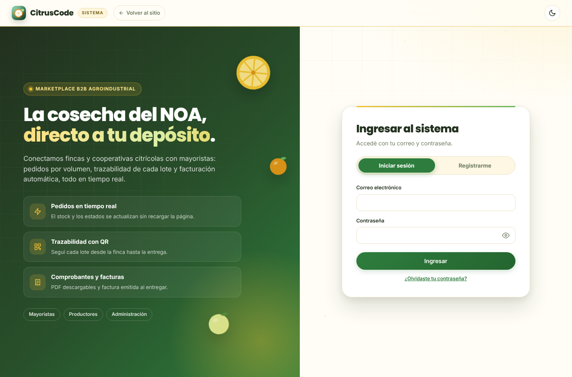
Figura 1. Pantalla de ingreso al sistema.
Consejo: si olvidaste la contraseña, escribí tu correo y tocá ¿Olvidaste tu contraseña?. Te llega un enlace para crear una nueva. Revisá también la carpeta de correo no deseado.

1.3 Crear una cuenta
Cualquier empresa puede registrarse por su cuenta como mayorista o como productor. El alta como administración está reservada al equipo de CitrusCode.
1 | En la pantalla de ingreso, tocá la pestaña Registrarme.

2 | Completá nombre y apellido y elegí tu rol en el sistema: Mayorista si comprás por volumen, Productor si vendés tu cosecha.

3 | Escribí el nombre de tu empresa, finca o cooperativa, tu DNI o CUIT (solo números) y tu teléfono con característica.

4 | Cargá tu dirección completa: calle, número, ciudad y provincia. Es la dirección a la que el productor envía la mercadería y la que se usa para ubicarte en el mapa.

5 | Elegí un correo y una contraseña de al menos seis caracteres y tocá Crear cuenta.

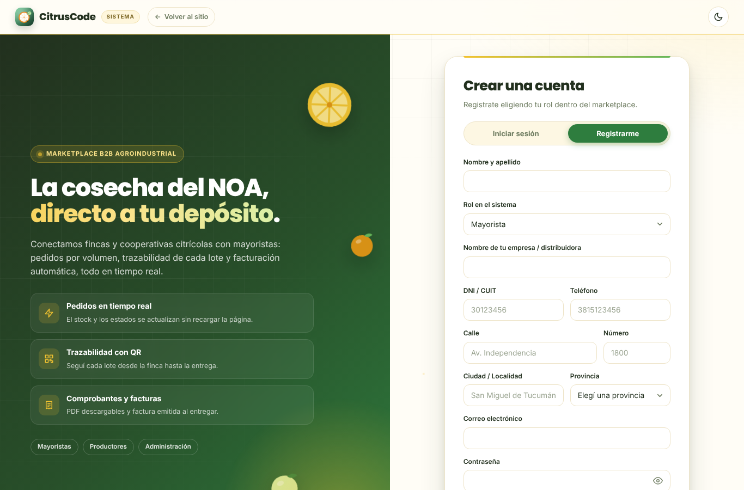
Figura 2. Formulario de registro con los datos comerciales.
Si algún dato no es válido, el sistema explica exactamente qué corregir: por ejemplo, que el DNI o CUIT debe tener entre siete y once números, o que el teléfono no debe incluir el 0 ni el 15. Al crear la cuenta, el sistema ubica tu dirección en el mapa de forma automática.

1.4 Cómo está organizada la pantalla
- Barra superior: el logo, el botón Volver al sitio, el indicador Conectado (muestra que los datos llegan en tiempo real), tu nombre con el rol, Cerrar sesión y el botón de modo claro / oscuro.
- Tarjeta de usuario: a la izquierda, tu nombre, tu empresa y tu rol. Al tocar tu nombre en la barra superior se abre Mi perfil.
- Menú: las secciones de tu rol. Los números en círculo amarillo avisan que hay algo para mirar: mensajes sin leer, cotizaciones por responder, pedidos por confirmar o novedades de precios.
- Área principal: la sección elegida. Todo se actualiza solo: no hace falta recargar la página.
- Avisos: los mensajes breves que aparecen abajo al centro confirman cada acción («Pedido confirmado», «Cotización enviada») o avisan de un problema.
En el celular, el menú se convierte en una barra horizontal que se desliza con el dedo, y las tablas anchas (como el calendario de cosecha) se pueden desplazar hacia los costados.

1.5 Mi perfil
Desde Mi perfil se actualizan el nombre, la empresa, el DNI o CUIT, el teléfono y la dirección. El correo y el rol se muestran bloqueados a propósito: el correo identifica la cuenta y el rol define los permisos.
1 | Tocá tu nombre en la barra superior.

2 | Modificá los datos que necesites. Se aplican las mismas validaciones que en el registro.

3 | Tocá Guardar cambios. Debajo del formulario, el indicador 📍 confirma si tu dirección quedó ubicada en el mapa.

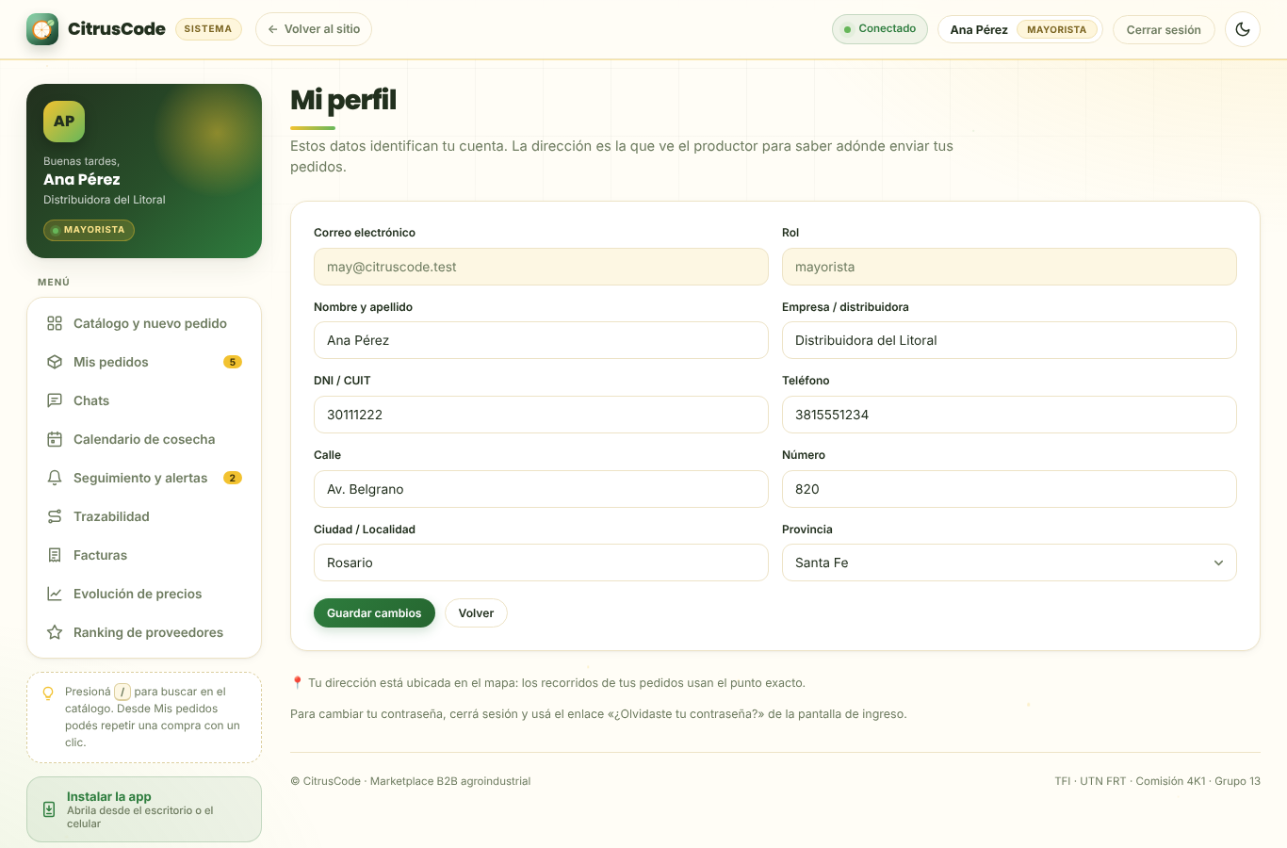
Figura 3. Mi perfil, con el indicador de ubicación en el mapa.

1.6 Instalar la aplicación y modo oscuro
CitrusCode es una aplicación web instalable. En la computadora y en Android aparece el botón Instalar la app debajo del menú: al tocarlo, el sistema queda con su propio ícono en el escritorio o en la pantalla de inicio y se abre en una ventana propia. En iPhone se instala desde el menú Compartir → Agregar a inicio de Safari.
El botón con forma de luna o sol, arriba a la derecha, alterna entre el modo claro y el oscuro. El sistema recuerda la elección en ese dispositivo y, si nunca se eligió, sigue la configuración del sistema operativo.

2. Manual de usuario — Mayorista
El mayorista es el comprador: distribuidoras, exportadoras y supermercados que se abastecen por volumen. Este capítulo recorre todas sus tareas en el orden en que suelen hacerse.

2.1 Explorar el catálogo
El Catálogo y nuevo pedido muestra todo lo que publican los productores. Cada tarjeta indica el producto, el productor y su calificación promedio, el precio por kilo o por litro (con una flecha si subió o bajó), el stock disponible con una barra de nivel y el pedido mínimo.
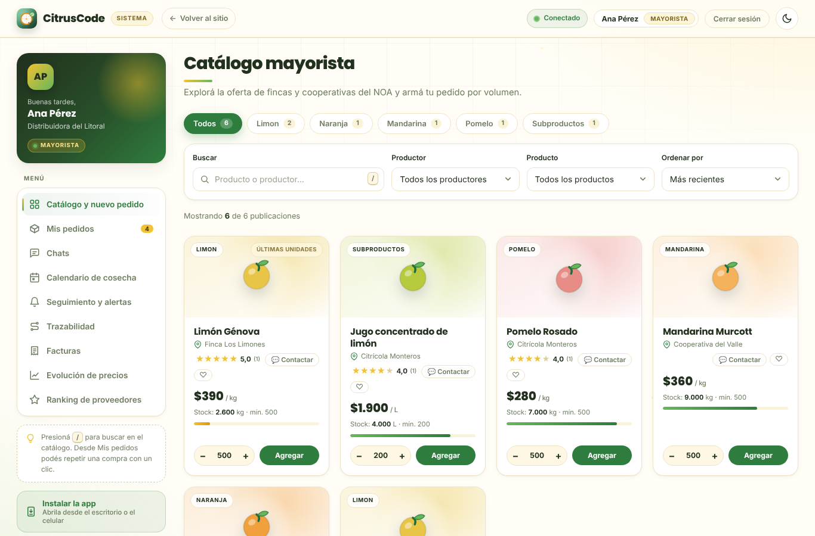
Figura 4. Catálogo mayorista con filtros, buscador y tarjetas de producto.
- Categorías: los botones Todos, Limón, Naranja, Mandarina, Pomelo y Subproductos filtran la oferta. El número indica cuántas publicaciones hay en cada una.
- Buscar: escribí parte del nombre del producto o del productor. La tecla / lleva directamente al buscador.
- Productor y Producto: listas para ver solo lo que ofrece una finca o solo un producto.
- Ordenar por: más recientes, menor o mayor precio, mayor stock, mejor calificados o nombre.
- 💬 Contactar: abre un chat directo con el productor de esa tarjeta.
- ♡ Favorito: marca el producto para recibir un aviso si baja su precio (ver 2.6).

2.2 Hacer un pedido
1 | En la tarjeta del producto, ajustá la cantidad con los botones − y +. Arranca en el pedido mínimo y sube de a 100 kg o 100 L; no deja superar el stock disponible.

2 | Tocá Agregar. El producto se suma al resumen del pedido y aparece el botón flotante del carrito abajo a la derecha.

3 | Repetí con otros productos si querés comprar a varios productores a la vez: se genera un pedido por cada producto.

4 | Revisá el resumen (cantidades, precios y total) y tocá Solicitar pedido mayorista.

5 | El sistema asigna a cada pedido un número correlativo (por ejemplo, CC-8846) y te lleva a Mis pedidos.

Importante: el pedido viaja con tu dirección y tu teléfono del perfil, que es lo que ve el productor para despachar. Revisá que estén al día antes de comprar.

2.3 Seguir mis pedidos
Mis pedidos muestra cada compra con una barra de cinco etapas: Solicitado, Confirmado, En preparación, En tránsito y Entregado. Los cambios llegan en tiempo real a medida que el productor avanza.
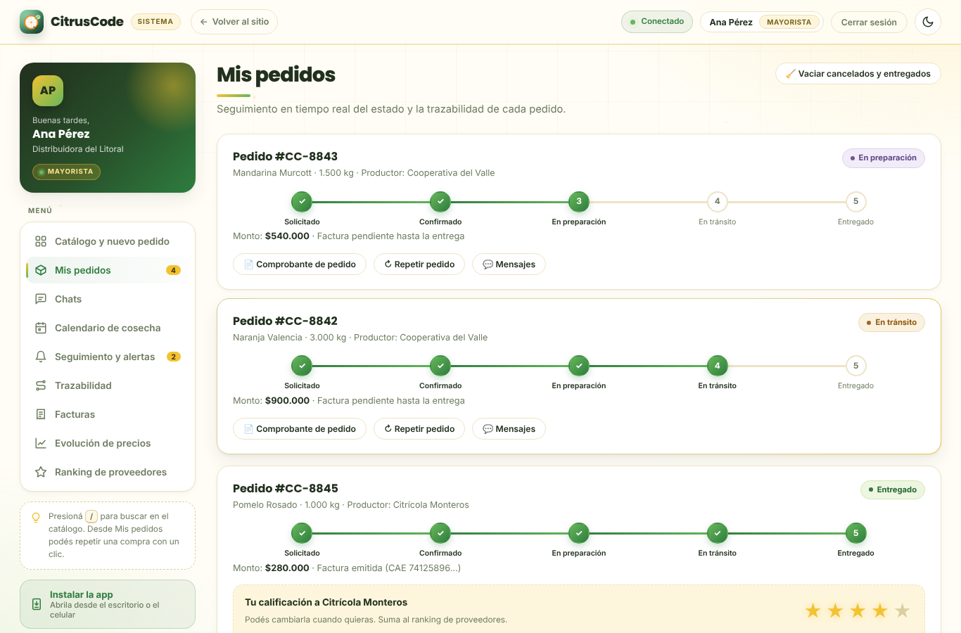
Figura 5. Mis pedidos, con el avance de cada compra.
- Comprobante de pedido: descarga un PDF con el detalle de la compra.
- Comprobante de entrega: aparece cuando el pedido se entrega, junto con la factura.
- Repetir pedido: vuelve a cargar al carrito el mismo producto y la misma cantidad (si hay stock).
- Mensajes: chat asociado a ese pedido en particular.
- Cancelar pedido: disponible solo mientras el productor no lo confirmó, porque al confirmarlo ya descuenta el stock.
- Calificar: cuando el pedido se entrega, aparecen cinco estrellas y un campo de comentario para calificar al productor. La calificación alimenta el ranking de proveedores.
- Quitar de la lista / Vaciar cancelados y entregados: oculta pedidos terminados de tu vista; el registro se conserva en el sistema.

2.4 Trazabilidad y mapa del recorrido
En Trazabilidad cada lote en camino muestra su código QR y las etapas cumplidas: cosecha en finca, escaneo en empaque, despacho y ruta, y entrega. El botón Ver recorrido en el mapa dibuja el camino desde la finca del productor hasta tu dirección de entrega, con un camión que avanza según la etapa del pedido.
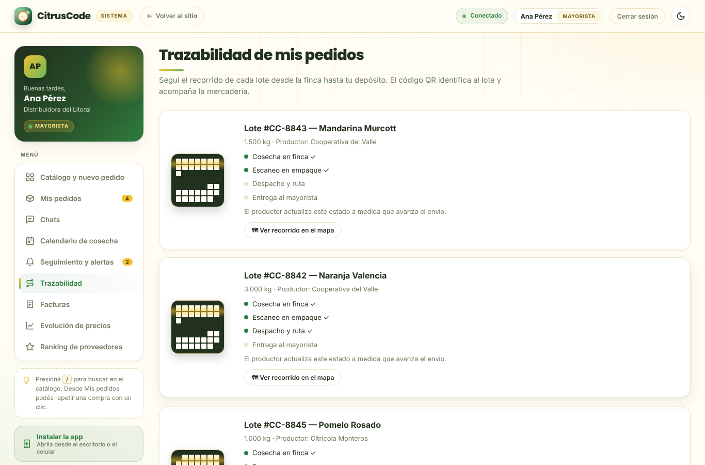
Figura 6. Trazabilidad de los pedidos del mayorista.
Cuando la dirección de ambas partes está ubicada, el mapa usa el punto exacto; si alguna no pudo ubicarse, usa la capital de la provincia y lo indica en la etiqueta del marcador.

2.5 Chats y cotizaciones
La sección Chats permite conversar con cualquier productor, haya o no un pedido de por medio. A la izquierda está la lista de conversaciones con el último mensaje; a la derecha, la conversación abierta.

Empezar una conversación
1 | Entrá a Chats y elegí un productor en la lista + Nuevo chat con un productor…, o tocá 💬 Contactar en cualquier tarjeta del catálogo.

2 | Escribí el mensaje y tocá Enviar (o la tecla Enter). El productor lo recibe al instante y ve un aviso en su menú.

3 | Las conversaciones con mensajes nuevos aparecen en negrita con un punto naranja.

Pedir una cotización
Cuando el volumen es grande conviene negociar un precio especial en lugar de comprar al precio de lista.
1 | Dentro de la conversación con el productor, tocá 📝 Pedir cotización.

2 | Elegí el producto (solo aparecen los que publica ese productor), indicá la cantidad y, si querés, una nota con plazos, calibre o forma de pago.

3 | Tocá Enviar pedido de cotización. Queda una tarjeta en el chat con el estado Esperando precio.

4 | Cuando el productor responde, la tarjeta pasa a Precio recibido y muestra el precio ofrecido, el total y el descuento respecto del precio de lista.

5 | Tocá Aceptar y generar pedido para crear el pedido con ese precio, o Rechazar. El pedido aceptado aparece en Mis pedidos como cualquier otro.

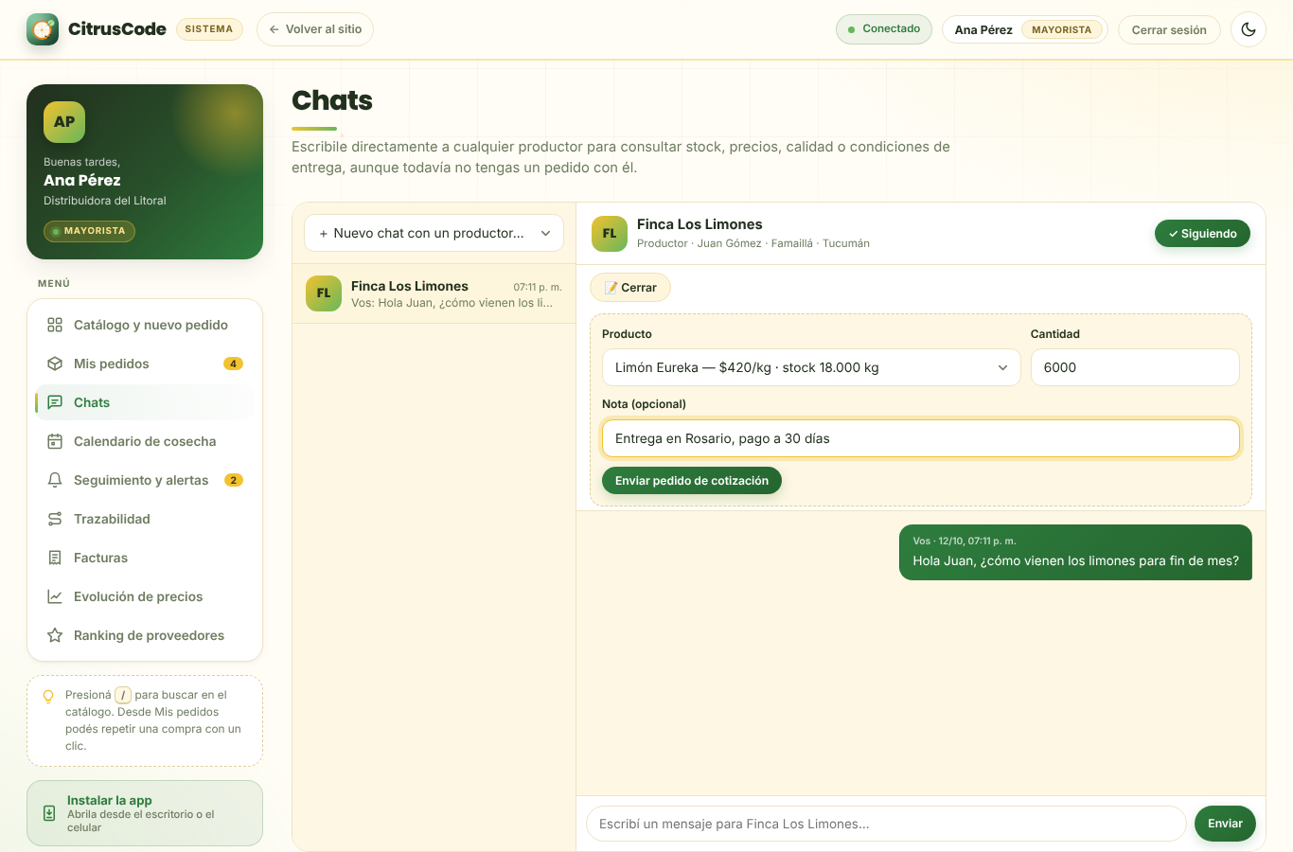
Figura 7. Pedido de cotización desde el chat con el productor.
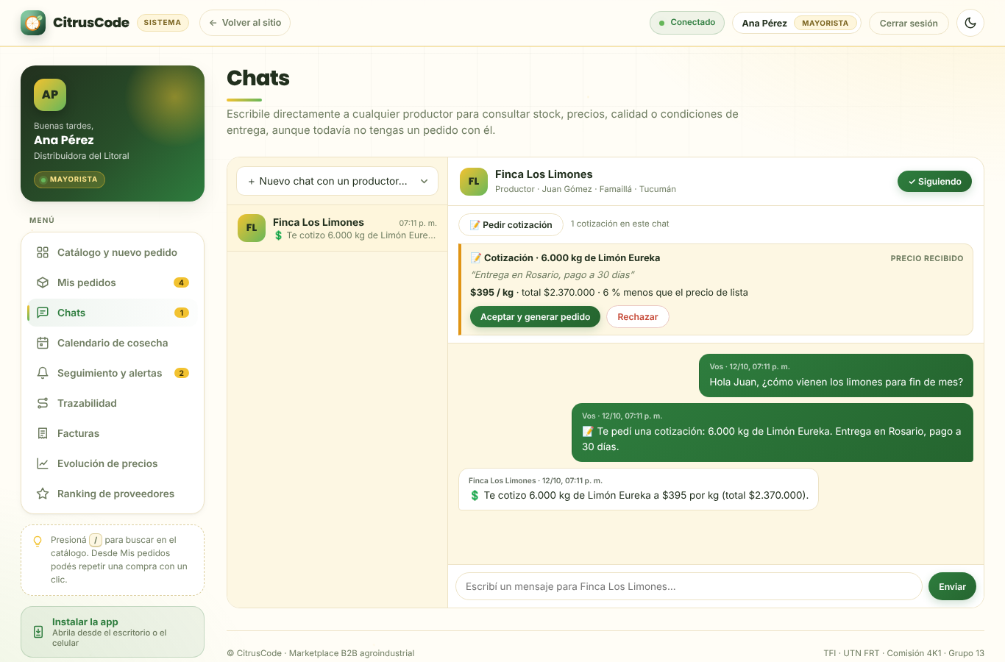
Figura 8. Cotización respondida por el productor, lista para aceptar.
Consejo: la cantidad no puede superar el stock publicado. Si necesitás más de lo que hay, reservá cosecha futura desde el calendario (punto 2.7).

2.6 Seguimiento y alertas
Seguimiento y alertas reúne a los productores que seguís y tus productos favoritos, y te avisa de dos tipos de novedades desde la última vez que miraste:
- 🆕 Publicaciones nuevas de los productores que seguís.
- 📉 Bajas de precio en tus favoritos o en productos de productores que seguís, con el precio anterior, el nuevo y el porcentaje.
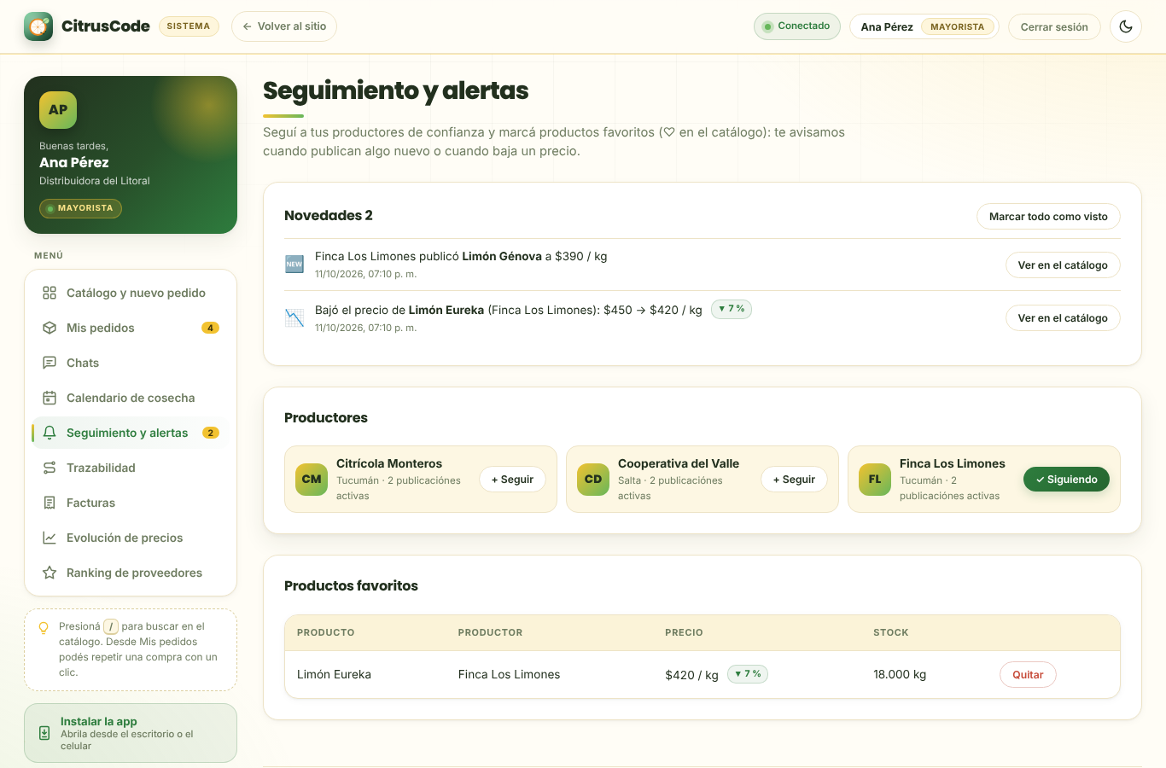
Figura 9. Seguimiento y alertas: novedades, productores y favoritos.
1 | Para seguir a un productor, tocá + Seguir en la lista de productores de esta sección o en el encabezado del chat con él.

2 | Para marcar un favorito, tocá ♡ en la tarjeta del producto en el catálogo (queda ♥).

3 | Revisá las novedades y tocá Ver en el catálogo para ir directo al producto.

4 | Tocá Marcar todo como visto cuando termines: el contador del menú vuelve a cero.

Al iniciar sesión, si hay novedades, el sistema muestra un aviso para que no se pierdan.

2.7 Calendario de cosecha y reservas
El Calendario de cosecha muestra qué va a tener cada productor y en qué meses, con el volumen estimado. La columna del mes actual aparece resaltada y lo que está en temporada se ordena primero.
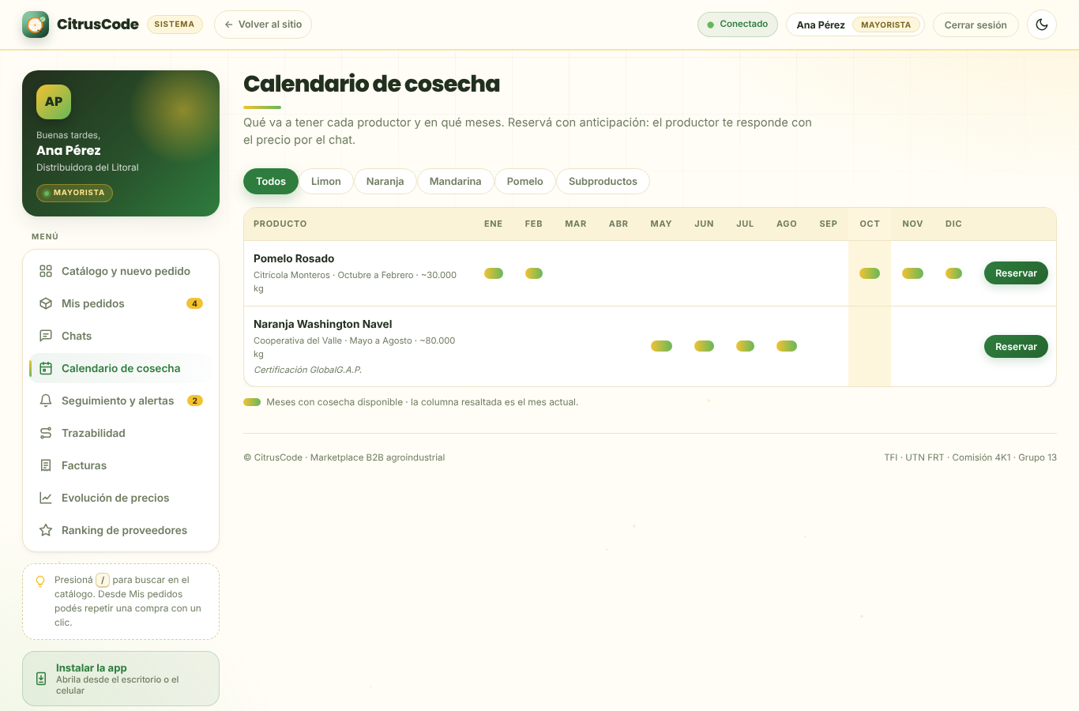
Figura 10. Calendario de cosecha visto por el mayorista.
1 | Filtrá por categoría si buscás un producto en particular.

2 | Tocá Reservar en la fila del producto que te interesa.

3 | Elegí el mes (solo los meses de esa cosecha), la cantidad y una nota opcional.

4 | Tocá Enviar reserva. El sistema abre el chat con el productor, donde aparece la tarjeta de la reserva.

5 | Cuando el productor responde con un precio, tocá Confirmar reserva para cerrar el acuerdo.

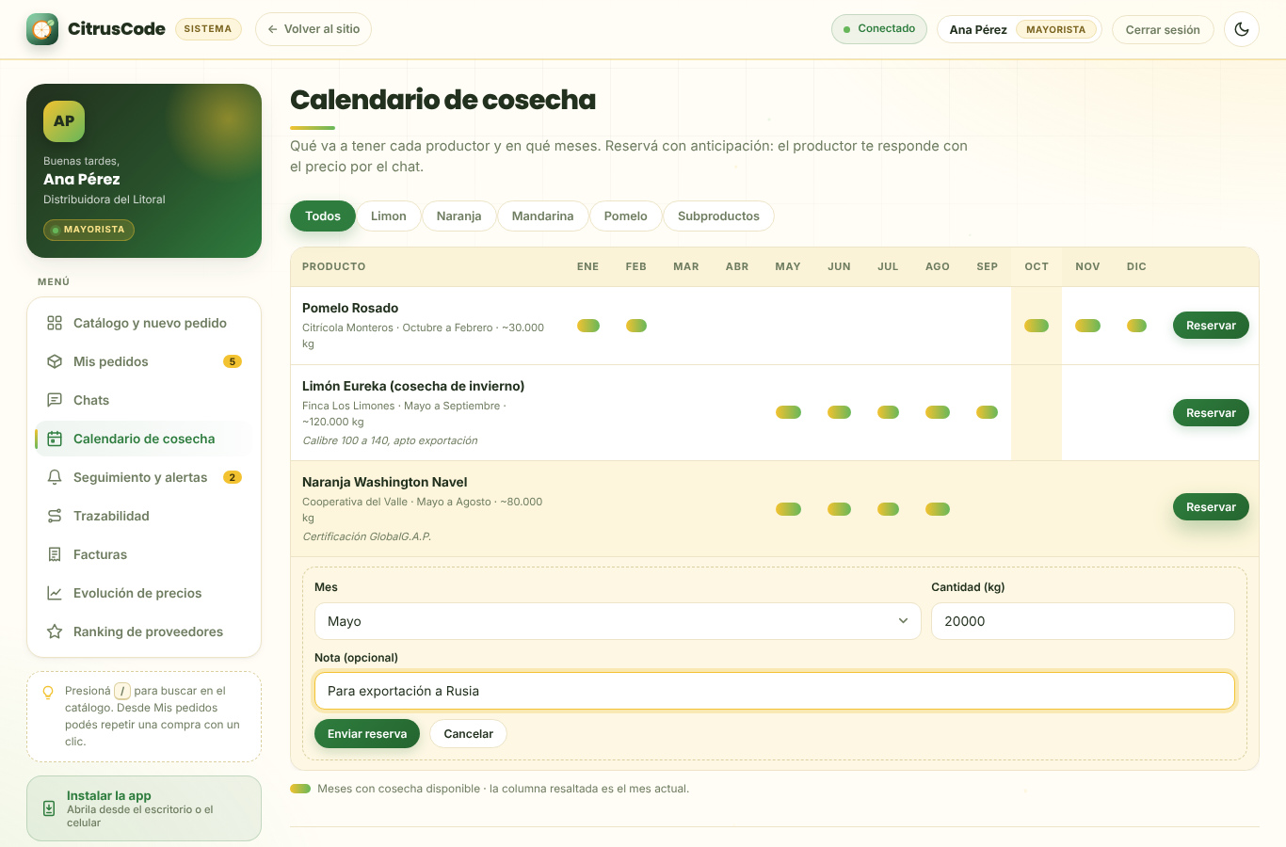
Figura 11. Formulario de reserva de cosecha.

2.8 Facturas, evolución de precios y ranking
- Facturas: lista de los comprobantes emitidos al entregarse cada pedido, con su CAE y monto. Se exporta a CSV para abrirla en Excel.
- Evolución de precios: gráfico por producto que combina los cambios de precio publicados por el productor y el precio de cada pedido realizado, con el mínimo, el máximo y la variación.
- Ranking de proveedores: podio y tabla de productores ordenados por su calificación promedio ponderada, con las últimas opiniones de los compradores.
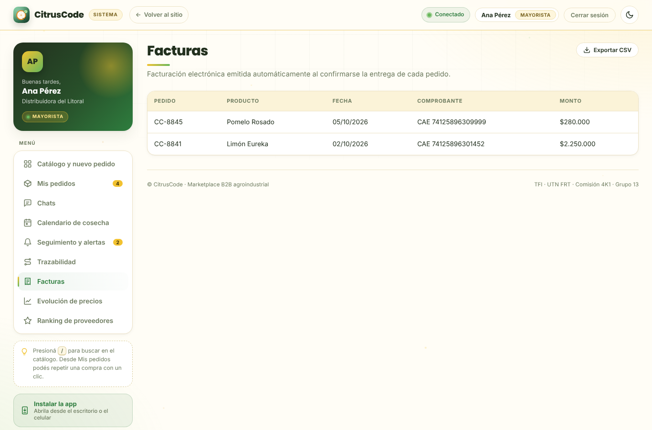
Figura 12. Facturas emitidas al mayorista.
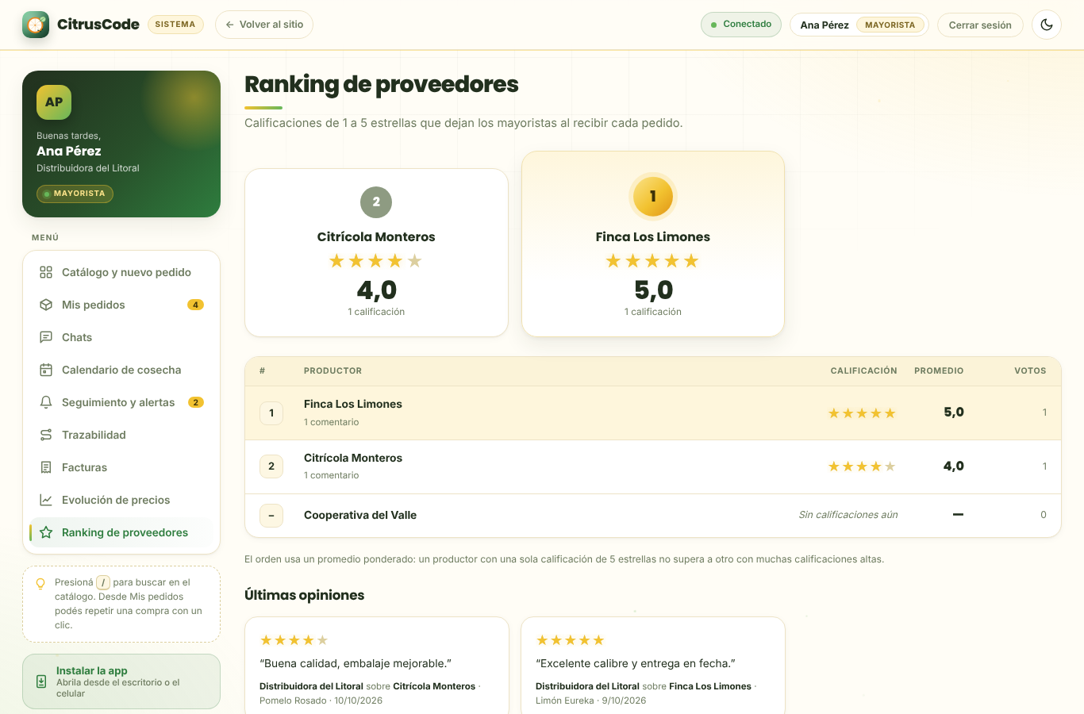
Figura 13. Ranking de proveedores.

3. Manual de usuario — Productor
El productor es el vendedor: fincas, cooperativas e ingenios que publican su cosecha. Este capítulo describe cómo publicar, atender pedidos, responder cotizaciones y anunciar cosechas futuras.

3.1 Publicar un producto
1 | Entrá a Mis publicaciones y bajá hasta Publicar nuevo lote.

2 | Escribí el nombre del producto (por ejemplo, «Limón Eureka») y elegí la categoría.

3 | Elegí la unidad de venta: kilogramos para la fruta, litros para jugos y aceites.

4 | Indicá el precio por unidad, el stock disponible y el pedido mínimo.

5 | Opcional: tocá 📷 Subir foto propia para mostrar tu mercadería real. Si no subís una, el sistema genera una ilustración automáticamente.

6 | Tocá Publicar. El producto aparece al instante en el catálogo de todos los mayoristas.

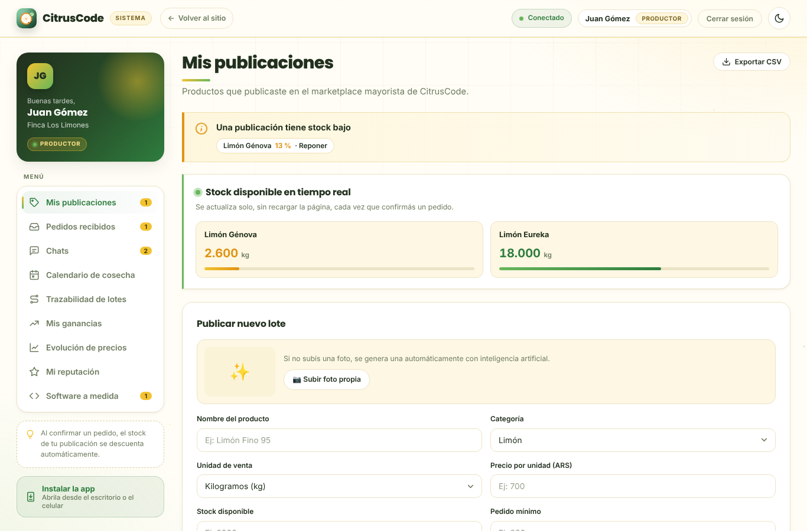
Figura 14. Mis publicaciones, con el panel de stock y el aviso de stock bajo.
La foto propia se achica en el navegador para que cargue rápido y se guarda en Firebase Storage. Si en algún momento el almacenamiento no está disponible, se guarda junto con la publicación, sin que el productor tenga que hacer nada distinto.

3.2 Editar, reponer y eliminar
- Editar: cambia el nombre, la categoría, el precio, el stock o el mínimo. Cada cambio de precio queda en el historial de la evolución de precios y, si baja, se avisa a los mayoristas que te siguen.
- Reponer stock: editá el stock con la cantidad nueva. El aviso confirma cuánto repusiste.
- Aviso de stock bajo: cuando un lote baja del 25 % de su stock máximo, aparece un recuadro naranja con un botón para reponerlo.
- Eliminar: la publicación deja de verse en el catálogo, pero los pedidos ya realizados se conservan completos.

3.3 Atender pedidos recibidos
En Pedidos recibidos llegan las compras de los mayoristas, con la dirección de entrega, el contacto y el teléfono del comprador.
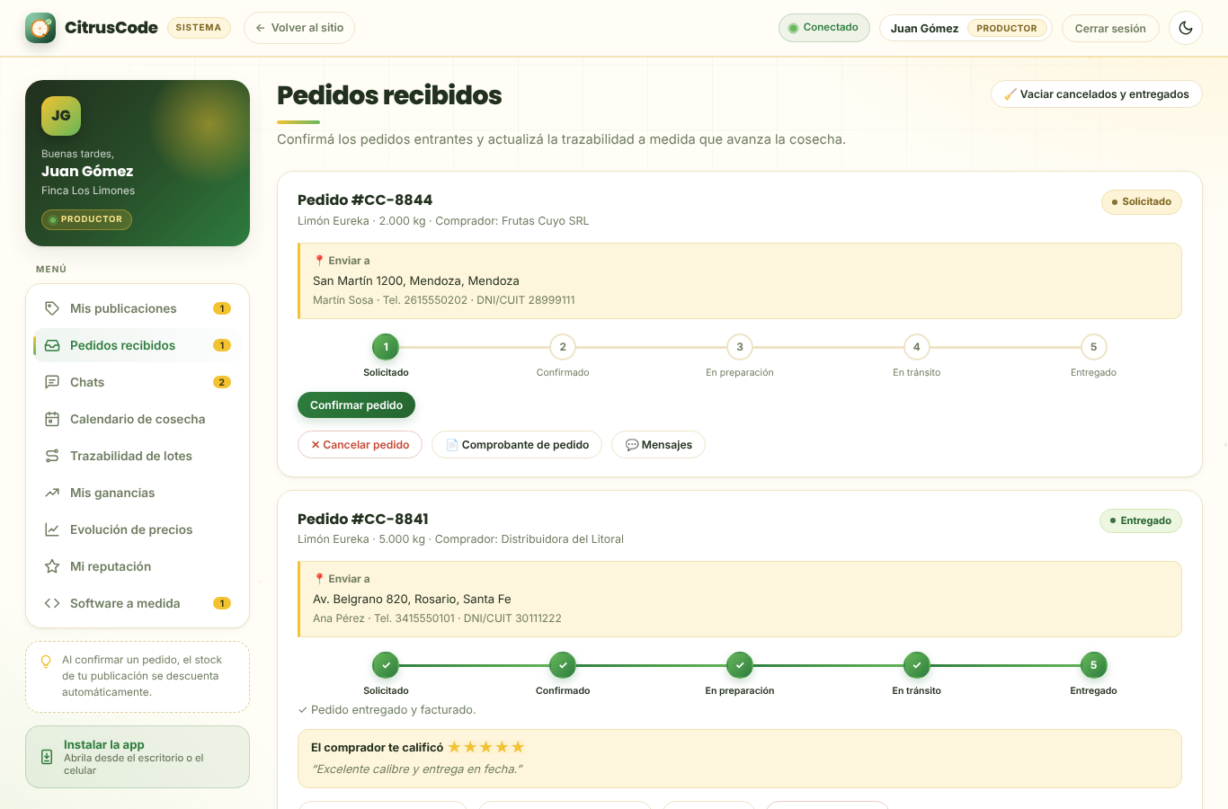
Figura 15. Pedidos recibidos con los datos de envío.
1 | Revisá el pedido y tocá Confirmar pedido. En ese momento el sistema descuenta el stock del lote, dentro de una transacción que impide vender más de lo que hay.

2 | A medida que avanza la mercadería, tocá el botón de avance para registrar cada etapa: cosecha en finca, escaneo en empaque, despacho y ruta, y entrega.

3 | Al registrar la entrega, el sistema emite la factura automáticamente y el mayorista puede calificarte.

Importante: si el stock no alcanza para confirmar, el sistema lo avisa y no confirma. Actualizá el stock desde Mis publicaciones y volvé a intentar.

3.4 Chats y respuesta a cotizaciones
En Chats ves las conversaciones con los mayoristas. El número del menú suma los mensajes sin leer y las cotizaciones que esperan tu respuesta. También podés iniciar una conversación con cualquier mayorista desde + Nuevo chat con un mayorista….
1 | Abrí la conversación. Las cotizaciones aparecen arriba de los mensajes, con el producto, la cantidad y la nota del comprador.

2 | En una cotización Esperando precio, escribí el precio por unidad que ofrecés (viene sugerido el precio de lista).

3 | Tocá Enviar precio. El mayorista recibe el precio y el total en el chat.

4 | Si no podés atenderla, tocá Rechazar.

5 | Cuando el mayorista acepta, la tarjeta muestra el número del pedido generado, que aparece en Pedidos recibidos para confirmarlo como siempre.

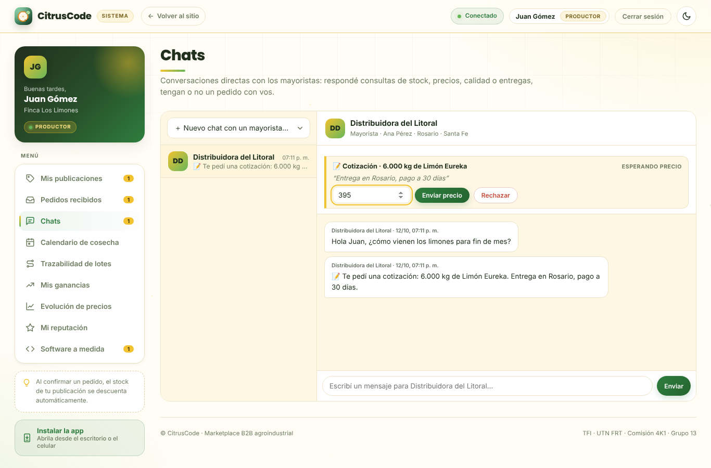
Figura 16. El productor responde una cotización con su precio.

3.5 Anunciar cosechas en el calendario
1 | Entrá a Calendario de cosecha.

2 | Completá producto, categoría, los meses desde y hasta (puede cruzar el fin de año, por ejemplo de octubre a febrero), el volumen estimado, la unidad y notas opcionales como calibre o certificaciones.

3 | Tocá Publicar en el calendario. Los mayoristas la ven al instante y pueden reservar.

4 | Las reservas te llegan por el chat como una cotización: respondé con el precio igual que en el punto anterior.

5 | Para quitar una cosecha del calendario, tocá ✕ en su fila.

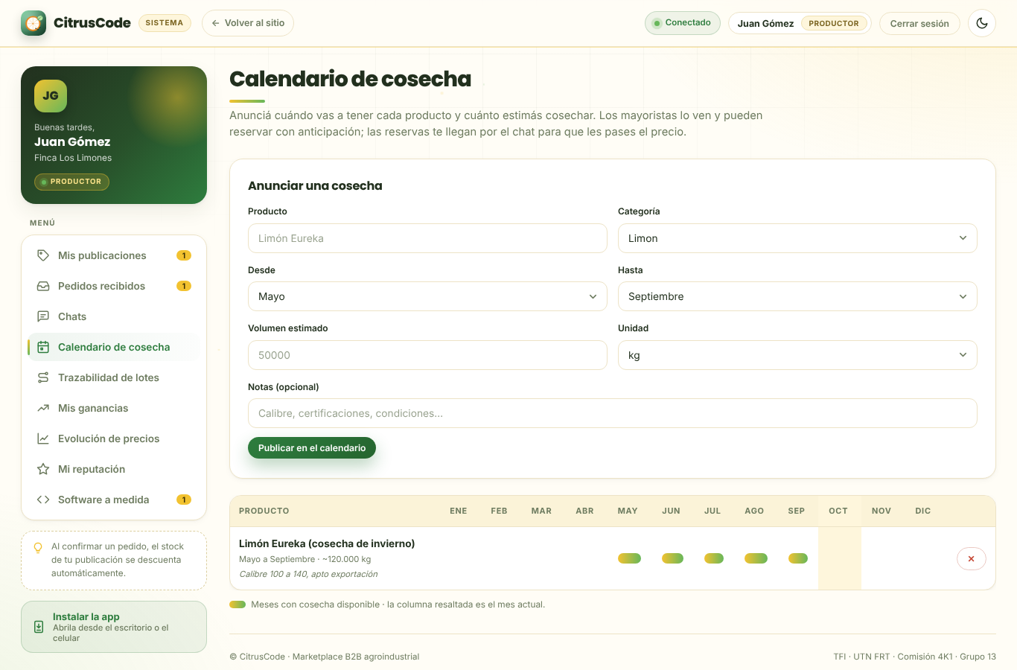
Figura 17. Calendario de cosecha del productor.

3.6 Ganancias, reputación y software a medida
- Mis ganancias: lo facturado por pedidos entregados, lo que está por cobrar, lo que espera confirmación y el ticket promedio, más un ranking de ingresos por producto. Los cancelados no cuentan.
- Mi reputación: tu promedio de estrellas, la distribución de calificaciones, tu puesto en el ranking y las opiniones de los compradores.
- Software a medida: formulario para pedirle a CitrusCode un desarrollo propio (por ejemplo, control de cosecha en el celular). La solicitud muestra su etapa: relevamiento, desarrollo, QA y entregado.
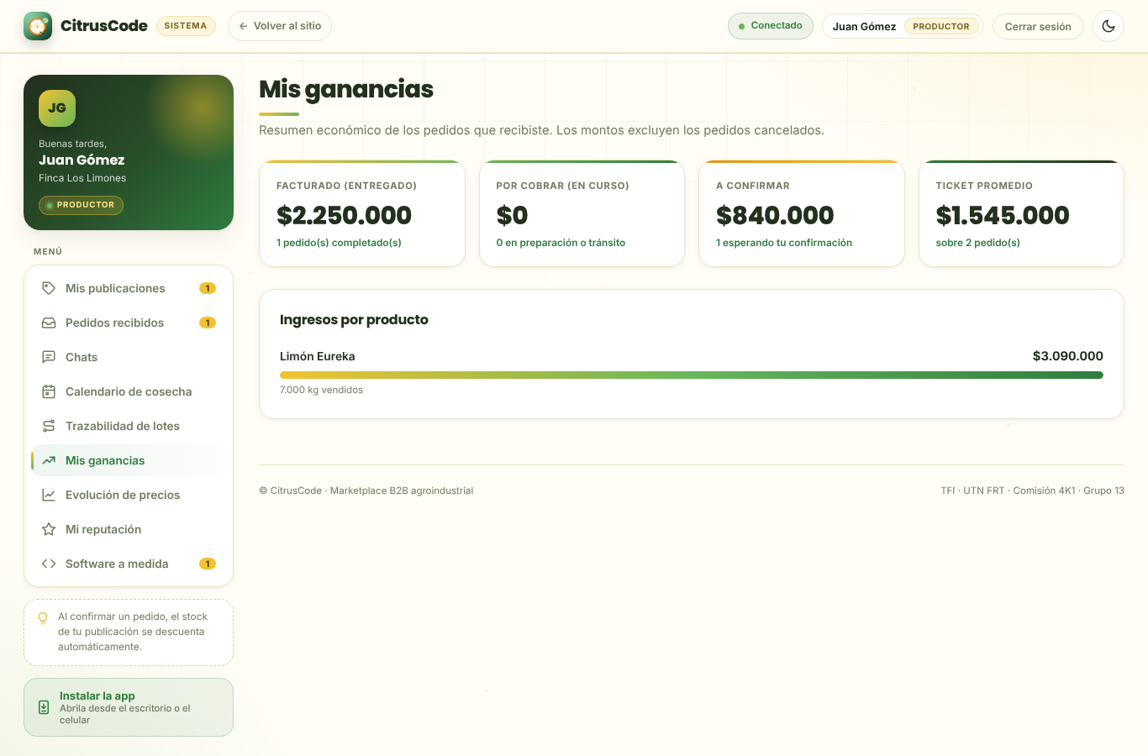
Figura 18. Mis ganancias.
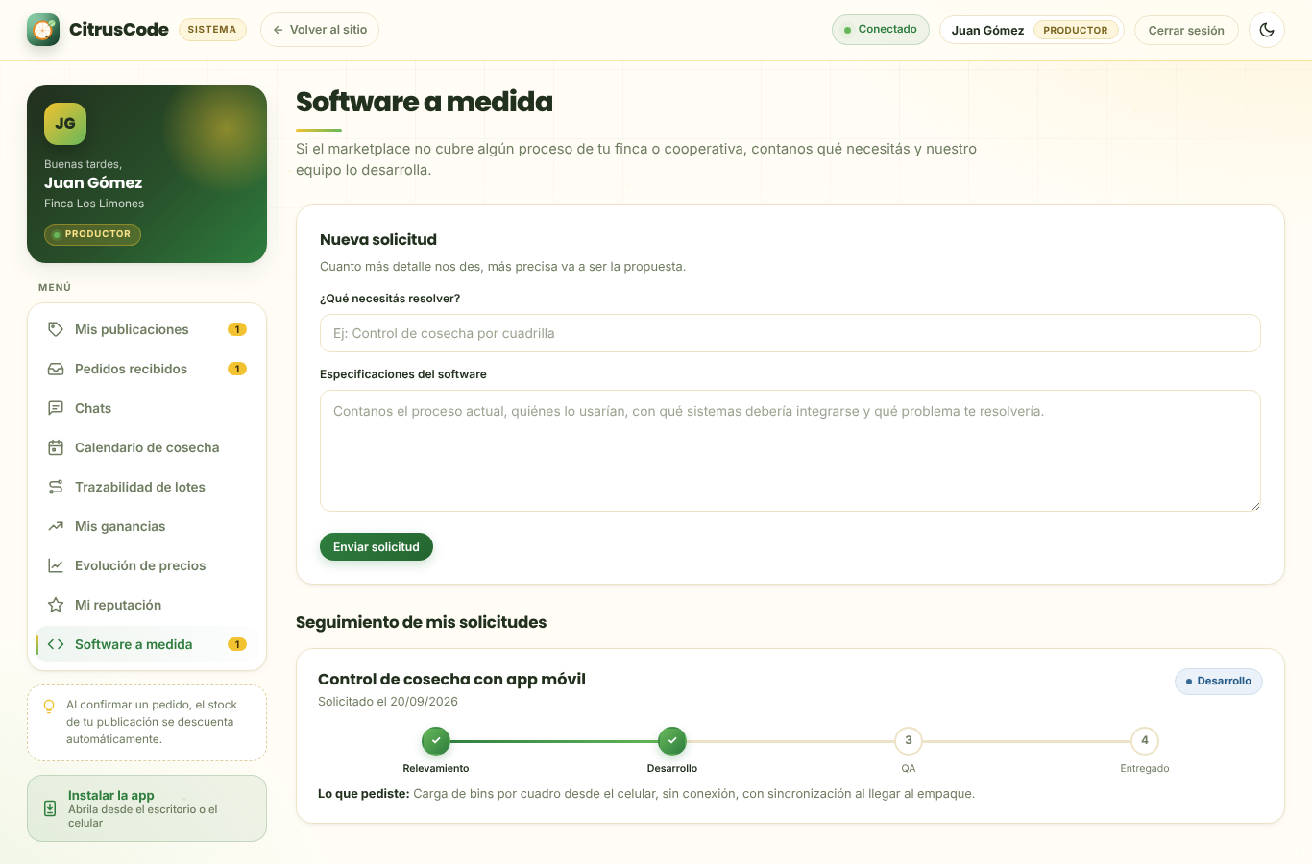
Figura 19. Solicitud y seguimiento de software a medida.

4. Manual de usuario — Administración
La administración es el equipo de CitrusCode. Supervisa la operación del marketplace, gestiona los proyectos de software a medida y controla la actividad a través de la bitácora.
Seguridad: el alta como administración exige el código de administración y que el correo esté en la lista de habilitados de las reglas de Firestore. Si el correo no está habilitado, el servidor rechaza la cuenta aunque el código sea correcto.

4.1 Dashboard
El Dashboard muestra los indicadores principales: el volumen total operado (GMV), los pedidos activos, el porcentaje de pedidos con trazabilidad completa y la cantidad de productores que publican, más un gráfico de pedidos por estado.
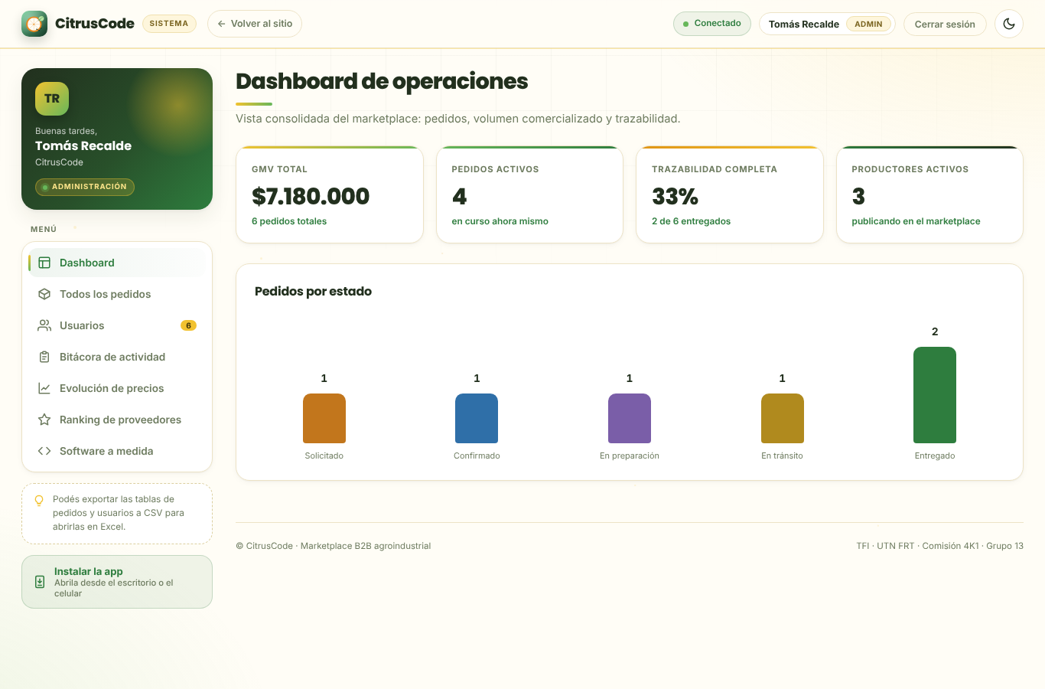
Figura 20. Dashboard de operaciones.

4.2 Pedidos y usuarios
- Todos los pedidos: tabla con cada operación del marketplace: número, mayorista, productor, producto, cantidad, monto y estado.
- Usuarios: padrón de cuentas con su rol, empresa, correo, teléfono y dirección, y contadores por rol.
- Ambas tablas se descargan con Exportar CSV para abrirlas en Excel.
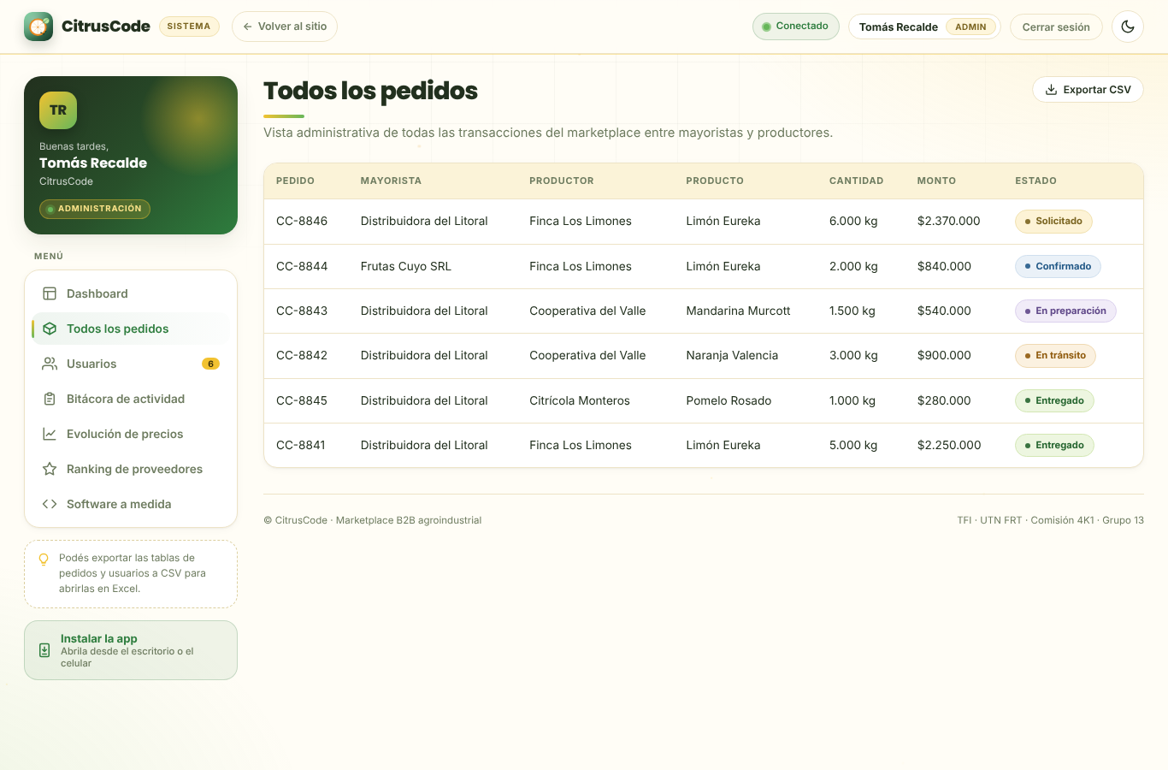
Figura 21. Todos los pedidos.
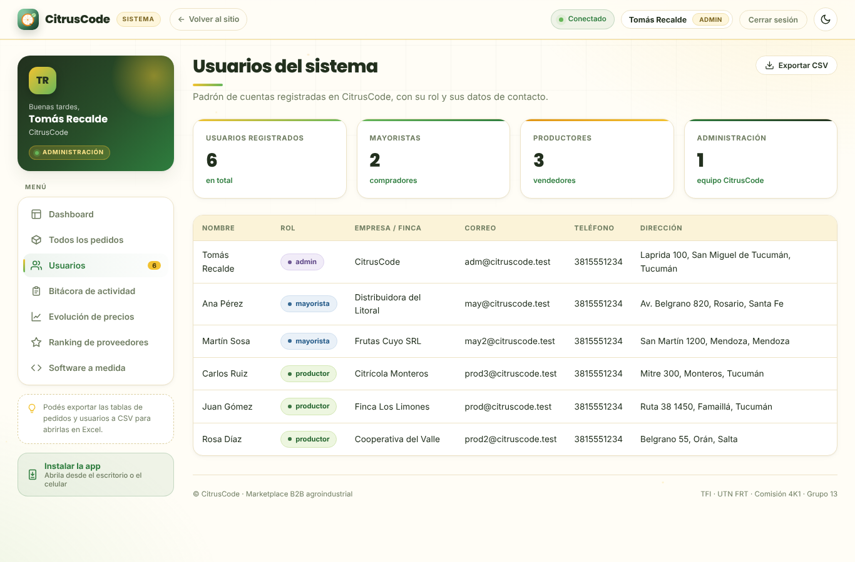
Figura 22. Padrón de usuarios.

4.3 Bitácora de actividad
La Bitácora de actividad es el registro de auditoría del sistema. Cada acción importante queda anotada con la fecha y hora del servidor, el usuario, su rol, la acción y el detalle.
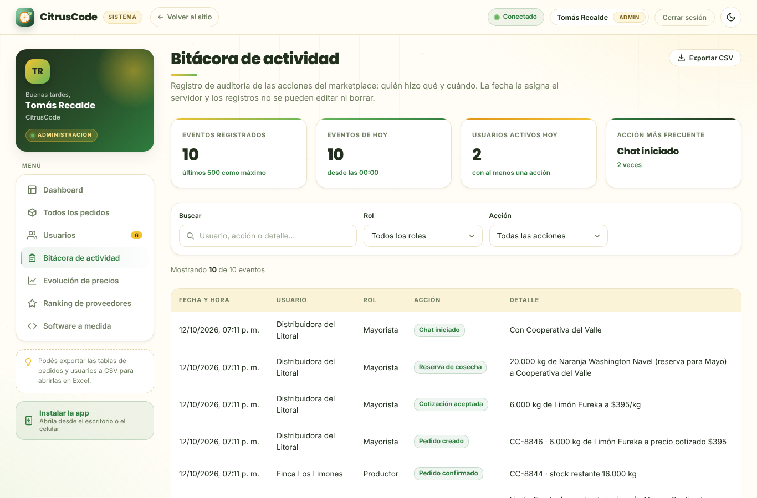
Figura 23. Bitácora de actividad con filtros y exportación.
1 | Mirá los indicadores de arriba: eventos registrados, eventos de hoy, usuarios activos hoy y acción más frecuente.

2 | Usá Buscar para encontrar un pedido (por ejemplo, «CC-8846»), un usuario o un producto.

3 | Filtrá por rol o por acción (por ejemplo, solo «Precio modificado» o solo «Pedido cancelado»).

4 | Tocá Exportar CSV para guardar lo filtrado.

Acción registrada | Cuándo se registra
Registro / Inicio de sesión | Alta de una cuenta e ingreso desde el formulario.
Publicación creada / editada / eliminada | El productor publica, modifica o da de baja un lote.
Precio modificado | Cambio de precio de un lote, con el valor anterior y el nuevo.
Pedido creado / confirmado / cancelado | Circuito de compra, con número de pedido y stock restante.
Trazabilidad avanzada / Pedido entregado | Cada etapa del lote; la entrega incluye el CAE de la factura.
Cotización pedida / respondida / aceptada / rechazada | Negociación de precio entre las partes.
Cosecha anunciada / quitada, Reserva de cosecha | Uso del calendario de cosecha.
Chat iniciado, Siguió a productor, Calificación | Interacción entre mayoristas y productores.
Perfil actualizado, Solicitud de software, Proyecto avanzado | Cambios de datos y gestión de proyectos.

4.4 Ranking, precios y software a medida
- Ranking de proveedores: el mismo ranking que ven los mayoristas, útil para detectar productores con problemas de calidad.
- Evolución de precios: historial de precios de cualquier producto del marketplace.
- Software a medida: tablero Kanban con los proyectos por etapa. Las solicitudes de los productores aparecen con su detalle y contacto; Avanzar las pasa a la etapa siguiente y el productor lo ve al instante. También se pueden crear proyectos propios.
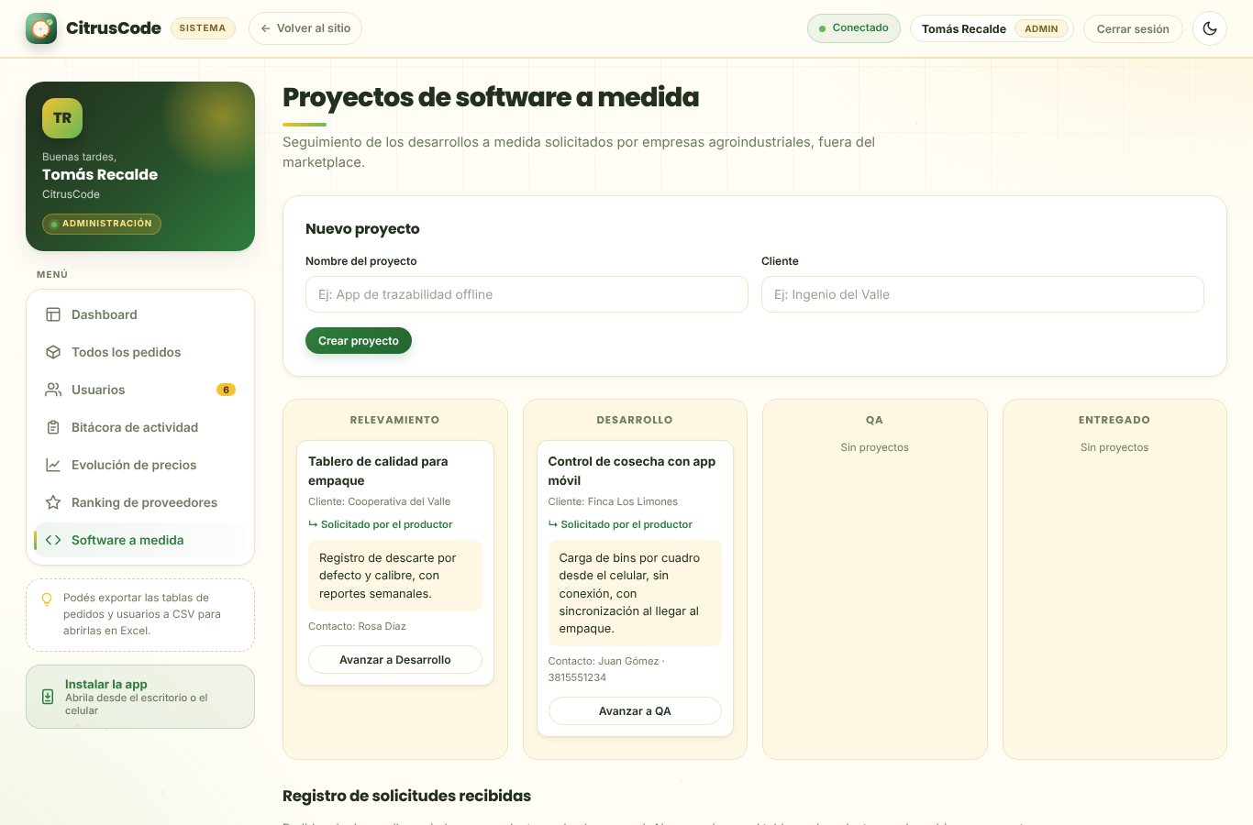
Figura 24. Tablero Kanban de proyectos de software a medida.

5. Preguntas frecuentes y solución de problemas

No puedo ingresar: dice «Correo o contraseña incorrectos».
Revisá mayúsculas y espacios en el correo. Si no recordás la contraseña, usá «¿Olvidaste tu contraseña?». Después de varios intentos fallidos el sistema bloquea temporalmente el ingreso: esperá unos minutos.

Me registré con el rol equivocado.
El rol no se puede cambiar por seguridad. Pedile a la administración que dé de baja la cuenta y registrate de nuevo con otro correo, o con el mismo una vez dada de baja.

No veo el botón para cancelar un pedido.
Solo se puede cancelar mientras el productor no lo confirmó. Una vez confirmado, el stock ya se descontó: coordiná con el productor por el chat.

El sistema no me deja pedir más cantidad.
La cantidad tiene como tope el stock publicado y como piso el pedido mínimo. Para volúmenes mayores, pedí una cotización o reservá cosecha futura.

Acepté una cotización y dice que no hay stock suficiente.
Entre el pedido de cotización y la aceptación otro mayorista compró parte del stock. Pedile al productor que actualice el stock o cotizá una cantidad menor.

El mapa muestra la capital de la provincia y no mi dirección.
La dirección no pudo ubicarse automáticamente. Revisá en Mi perfil que la calle, el número y la ciudad estén bien escritos y guardá: el sistema vuelve a intentar ubicarla.

Una sección dice «Falta un paso de configuración».
Las reglas de seguridad nuevas todavía no se publicaron en Firebase. Es una tarea de la administración del sistema (ver el capítulo de administración y operación).

No me llegan los mensajes nuevos.
Verificá que el indicador de la barra superior diga «Conectado». Si perdiste la conexión, los datos se actualizan solos cuando vuelve.

Subí una foto y tarda en aparecer.
La foto se achica y se sube antes de publicarse; con conexiones lentas puede tardar unos segundos. Si el almacenamiento no responde, se guarda igual dentro de la publicación.

¿Mis datos los ven otros usuarios?
Tu nombre, empresa y provincia son visibles para el otro rol (para poder contactarte). Tus chats y cotizaciones solo los ven las dos partes y la administración. La bitácora solo la ve la administración.

